

סדרות עיתיות
  - אקונומטריקה עם R
נתנאל טל (ת"ז: 211589049)

תוכן עניינים:

מבוא .......................................................................................................................... עמוד 2

הצגת מערך הנתונים ..................................................................................................... עמוד 2

שלבי עבודה ........................................................................................................... עמוד 6 - 3

הצגת התחזית ............................................................................................................... עמוד 6

מסקנות מהמודל ........................................................................................................... עמוד 7

מבוא:
מטרת עבודה זו היא לזהות את המודל הסטטיסטי המתאים ביותר לסדרת התשואות של מניית NVIDIA מתוך מטרה להפיק תחזית מדויקת ככל האפשר ליום המסחר הבא.
לשם כך נעשה שימוש במודל מסוג ARMA המתאים לניתוח סדרות זמן. מודל זה משלב שני רכיבים עיקריים:
- הרכיב האוטורגרסיבי (AR) המתבסס על ערכים קודמים של הסדרה לצורך חיזוי הערך הבא;
- ורכיב הממוצעים הנעים של השגיאות (MA), אשר מתחשב בשגיאות התחזית שהתרחשו בעבר ומשלב מידע זה לצורך שיפור התחזית.
באמצעות שילוב של שני הרכיבים, המודל שואף לזהות דפוסים חוזרים בסדרה ולנצלם לצורך הפקת תחזית קצרת-טווח מדויקת יותר.

DATA SET:
פירוט המשתנה | משתנה – גורם
24.06.2019 - 24.06.2025 | משתנה זמן - יומיומיים
נתון של שער הסגירה לאותו היום | משתנה כמותי – שער סגירה

במערך זה יש 1,508 תצפיות ו2 משתנים

ערכים חסרים וחריגים

ערכים חסרים: אין ערכים חסרים במסד הנתונים זה .
ערכים חריגים : אנו לא נבצע את הבדיקה הזו משום שזה לא רלוונטי למסד הנתונים שלנו .

שלבי העבודה

- שלב ראשון- בניית פונקציה ARIMA אופטימלית בהתבסס על קריטריון MER

בשלב הראשון בנינו פונקציה למציאת מודל ARIMA אופטימלי, תוך שימוש בקריטריון של שיעור טעות ממוצעת (MER – Minimal Error Rate), במטרה לזהות את המודל החוזה בצורה המדויקת ביותר.
במהלך הפיתוח, חילקנו את סדרת הזמן לשתי קבוצות:
- קבוצת האימון – כוללת את כל התצפיות, למעט התצפית האחרונה;
- קבוצת המבחן – כוללת תצפית אחת בלבד, שהיא התצפית האחרונה במסד הנתונים.
מטרת המודל היא לבצע חיזוי של התצפית האחרונה (מתוך קבוצת המבחן), תוך הסתמכות על הנתונים ההיסטוריים שבקבוצת האימון. על בסיס תחזית זו חושב מדד MER, אשר שימש אותנו לצורך בחירת המודל האופטימלי.

- שלב שני- בדיקת סטציונריות בשערי הסגירה (Close )

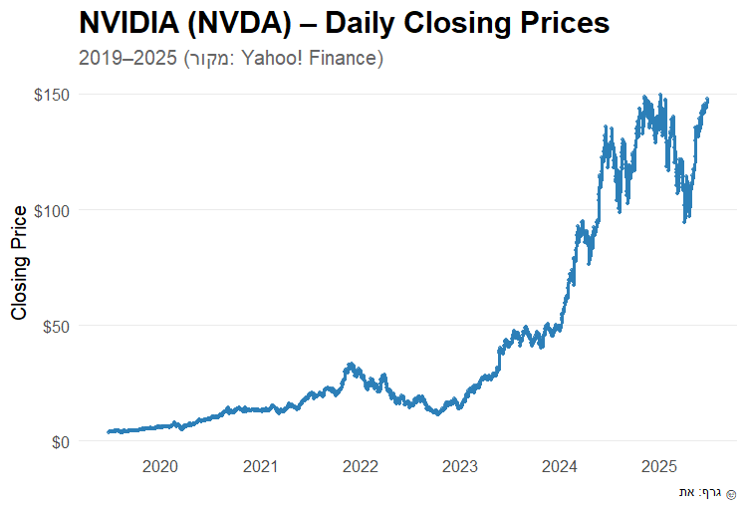

- ניתן להתרשם במבט ראשוני לפי הגרף כי אין סטציונריות בשערי הסגירה , אנו רואים מגמת עלייה תמידית מה שסותר את התנאי הנדרש בסטציונריות.

- בדיקת סטציונריות פורמלית על שערי הסגירה לפי מבחן Augmented Dickey-Fuller (ADF) :
תוצאות המבחן: p-value : 0.9257741 .
כאשר תוצאת המבחן p-value > 0.05 – אין סטציונריות .

- שלב שלישי – יצירת עמודת first difference
יצירת עמודת first difference זוהי שיטה נדרשת על מנת להפוך את הנתונים הלא סטציונרים לסטוציונרים .
עמודה שהתקבלה מייצגת תשואות יומיות של המניה לאותו היום, עמודה זו תיקרא "returns" ( תשואות ) והיא תחליף את שערי הסגירה (Close ).

- שלב רביעי- בדיקת סטציונריות בתשואות (Reurns )
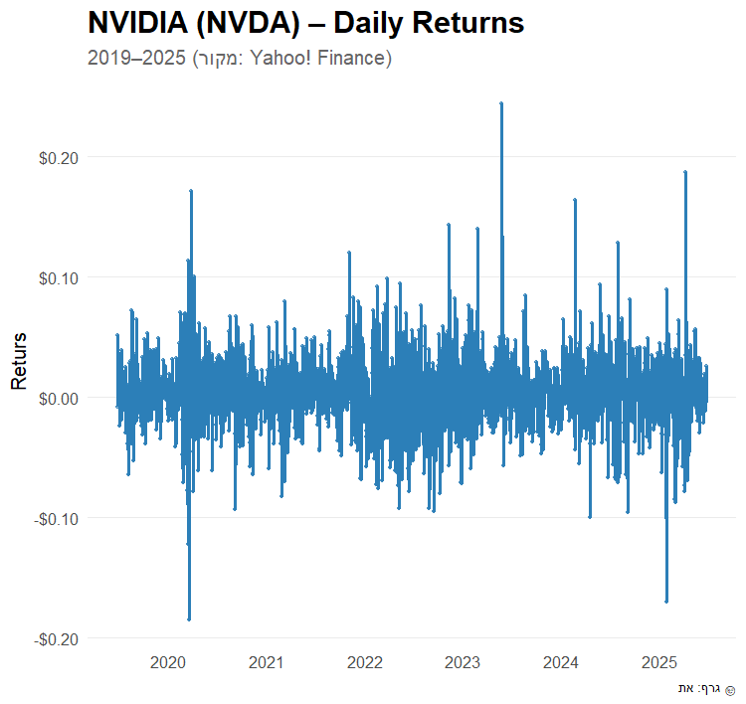
- ניתן להתרשם מהגרף כי יש סטציונריות בתשואות לאורך הזמן.

- בדיקת סטציונריות פורמלית על התשואות לפי מבחן Augmented Dickey-Fuller (ADF) :
תוצאות המבחן: p-value : .010 .
כאשר תוצאת המבחן p-value > 0.05 – יש סטציונריות .

- שלב חמישי- שימוש בפונקציה שייצרנו " optimal arima " עם קריטריון MER
אנו לקחתנו 12 מקדמים גם בAR וגם בMA מאחר ושמשנו לב שתוצאות הפונקציה מביאות למקסימום מקדמים שלקחנו ועצרנו עד שנראה שלקח את כל המקדמים שהיה צריך.
תוצאות:
Forecast | MER | MA | AR
0.01039513 | 0.598212 | 7 | 10

- מדד ה־MER (Mean Error Rate) מייצג את שיעור הטעות של התחזית ביחס לנתון האמיתי. בתוצאה שהתקבלה, ערך ה־MER עמד על כ־60%, דבר שנחשב לגבוה יחסית. לא נמצאה שגיאה בפונקציה שבנינו לחישוב המדד, אך לאור התוצאה הגבוהה החלטנו לבחון האם ניתן להוריד את שיעור הטעות באמצעות שינוי במספר המקדמים במודל.
- לצורך כך, הרצנו את הפונקציה מחדש עם מספר מצומצם יותר של מקדמים: הגבלנו את מקדמי ה־AR וה־MA לחמישה בלבד. תוצאת ה־MER שהתקבלה במודל המצומצם עמדה על כ־74% – שיעור גבוה אף יותר מזה שקיבלנו במודל המקורי. ממצא זה מחזק את ההנחה כי המודל הראשוני שבו נעשה שימוש במספר מקדמים גבוה יותר הניב את שיעור הטעות המינימלי האפשרי בתנאים הנתונים.

בדיקת רעש לבן

בדיקת רעש לבן בכדי לוודא שנלקח כל המידע הדרוש מהמקדמים או שיש עוד מקדמים שלא לקחנו בחשבון.

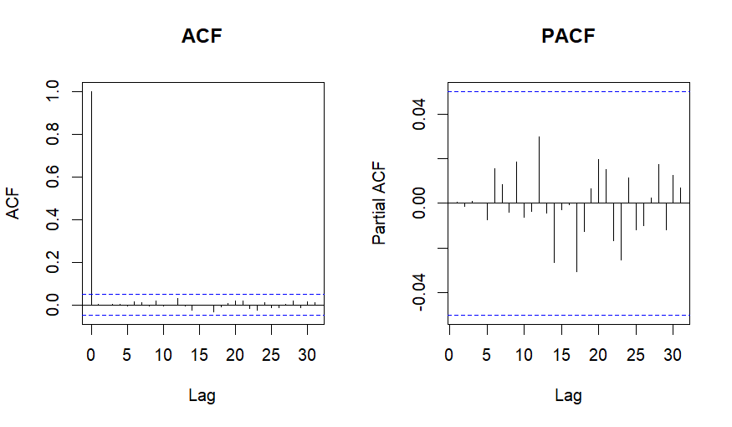
- בדיקה לפי גרפים ACF and PACF על השאריות של המודל:

- ניתן לראות כי כל המקלות בתוך הגבולות , מה שמבציע על רעש לבן.

- בדיקת רעש לבן לפי מבחן פורמלי Ljung-Box :
תוצאות המבחן: p-value : 0.9996 .
כאשר תוצאת המבחן p-value > 0.05 - רעש לבן .
מסקנה: נלקחו כל המקדמים בחשבון , ניצלנו את כל המידע .

התחזית
בתוך פונקציית optimal_arima השתמשנו בפונקציית predict לצורך הפקת תחזית של צעד אחד קדימה.
התחזית שהתקבלה הופיעה תחת לשונית "forecast" והערך שחזתה הפונקציה הוא 0.0103 – המהווה עלייה של כ־1%.
משמעות התחזית היא כי ביום המסחר הבא, מחיר המניה צפוי לעלות בשיעור של כ־1% על פי המודל.

מסקנות

לאחר תהליך מקיף שכלל בניית מודל, ביצוע בדיקות סטטיסטיות והשוואה בין מספר חלופות, הצלחנו להפיק תחזית עבור תשואת המניה ביום המסחר הבא – תחזית המצביעה על עלייה צפויה של כ־1% (0.0103).
התחזית מבוססת על ניתוח סדרת התשואות ההיסטוריות תוך שימוש במודל ARIMA, אשר לקח בחשבון גם את דפוסי ההתנהגות של המניה בעבר וגם את שגיאות התחזית שנצברו לאורך זמן.
אחת האינדיקציות לכך שהמודל שבנינו מספק תחזית אמינה היא שהתנהגות השאריות שלו דומה לרעש לבן – כלומר, לא נותרה בהן תלות פנימית שניתנת להסבר, דבר המעיד על כך שהמודל מיצה את המידע שהיה גלום בנתונים.
לסיכום, התחזית שהתקבלה משקפת את המאמץ לשלב כלים מתקדמים, הבנה סטטיסטית ויישום מדויק של שיטות חיזוי, ומספקת תוצאה סבירה ואמינה לטווח הקצר. למרות שתמיד ניתן לשפר את המודל, אנו רואים בתוצאה זו הישג משמעותי במסגרת התנאים והנתונים שהיו ברשותנו.

